**โครงการคนปันแต ใส่ใจป้องกันภัยมะเร็งปากมดลูก**

**1.ผลการดำเนินงาน**

ผลลัพธ์ตามวัตถุประสงค์

|  |  |  |
| --- | --- | --- |
| วัตถุประสงค์ | ตัวชี้วัด | เป้าหมาย 1 ปี |
| 1.เพื่อให้สตรีอายุ 30-60 ปี มีความรอบรู้ถึงภัยและมะเร็งปากมดลูก | ประเมินจากแบบทดสอบก่อน และหลังการอบรม | ก่อนอบรมมีความรอบรู้ ร้อยละ 74.86 หลังจากอบรม มีความรอบรู้ ร้อยละ 77.77 เพิ่มขึ้น ร้อยละ 2.91 |
| 2. เพื่อให้กลุ่มเป้าหมายได้รับการคัดกรองมะเร็งปากมดลูกจากเจ้าหน้าที่สาธารณสุข | กลุ่มเป้าหมายได้รับการคัดกรองมะเร็งปากมดลูกจากเจ้าหน้าที่ ประมวลผลจากฐานข้อมูลHDC On Cloudสสจ.พัทลุง | กลุ่มเป้าหมายได้รับการคัดกรองมะเร็งปากมดลูก จำนวน 235 คน |
| 3.สตรีที่ตรวจพบความผิดปกติได้รับการส่งต่อและรักษาจากแพทย์ทุกราย | สตรีที่ตรวจพบความปกติได้รับการส่งต่อและรักษาจากแพทย์ | ผลการคัดกรองมะเร็งปากมดลูก ผลผิดปกติจำนวน 11 ราย ได้รับการส่งต่อและรักษาจากแพทย์ทุกราย |

**2.ผลสัมฤทธิ์ตามวัตถุประสงค์/ตัวชี้วัด** ☑ บรรลุตามวัตถุประสงค์ของโครงการ

**3. ระยะเวลาดำเนินการ** วันที่ 1 ตุลาคม 2565-31 สิงหาคม 2566

3.2 กิจกรรม อบรมให้ความรู้เรื่องมะเร็งปากมดลูก

**4.** **สถานที่ดำเนินการ**

4.1 กิจกรรม สำรวจกลุ่มเป้าหมายหญิงอายุ 30 - 60 ปี และกิจกรรม ตรวจคัดกรองมะเร็งปากมดลูก ณ พื้นที่หมู่ที่ 1-13 ตำบลปันแต

4.2 กิจกรรมอบรมให้ความรู้เรื่องมะเร็งปากมดลูก ณ ห้องประชุมโรงพยาบาลส่งเสริมสุขภาพตำบลปันแต

**5. การเบิกจ่ายงบประมาณ**

งบประมาณที่ได้รับการอนุมัติ 3,525 บาท

งบประมาณเบิกจ่ายจริง 3,525 บาท คิดเป็นร้อยละ 100รายละเอียดค่าใช้จ่ายดังนี้

-กิจกรรม อบรมให้ความรู้เรื่องมะเร็งปากมดลูก งบประมาณ 3,525 บาท รายละเอียดดังนี้

1..ค่าอาหารว่างและเครื่องดื่มสำหรับผู้เข้าร่วมอบรม วิทยากรและผู้จัด จำนวน 105 คน ๆ ละ 1 มื้อ ๆ ละ 25 บาท เป็นเงิน 2,625 บาท

2.ค่าสมนาคุณวิทยากรจำนวน 3 ชั่วโมง ๆ ละ 300 บาท เป็นเงิน 900 บาท

**6. ผลที่คาดว่าได้รับ**

6.1 สตรีกลุ่มเป้าหมายมีพฤติกรรมการดูแลและป้องกันโรคมะเร็งปากมดลูกที่ถูกต้องร้อยละ 100

6.2 สตรีกลุ่มเป้าหมายได้รับการตรวจคัดกรองมะเร็งปากมดลูก ร้อยละ 60 และสตรีที่มีผลตรวจผิดปกติได้รับการส่งต่อเพื่อรับการรักษาที่ถูกวิธี ร้อยละ 100

**7. ปัญหา/อุปสรรค**

|  |  |
| --- | --- |
| **ปัญหา/อุปสรรค** | **ข้อเสนอแนะเพื่อการแก้ไข** |
| 1.กลุ่มเป้าหมายกลัวพบโรค อายเจ้าหน้าที่การไม่มีเวลา ไปตรวจ และกลัวเจ็บขณะตรวจเป็นอุปสรรคที่สำคัญ ของการมาตรวจคัดกรองมะเร็งปากมดลูก  2.การขาดการเข้าถึงข้อมูลและความตระหนัก ถึงความสำคัญของการตรวจคัดกรองถือเป็นอุปสรรคที่สำคัญซึ่งการลดอุปสรรคเป็นวิธีการที่จะส่งเสริมให้สตรี | 1. ควรลดการรับรู้อุปสรรค โดยเฉพาะอาย เจ้าหน้าที่กลัวพบโรคและกลัวเจ็บขณะตรวจโดยการ ให้ความรู้เพื่อสื่อสารให้สตรีเข้าใจถึงการดำเนินของ โรค ความสำคัญของการตรวจคัดกรองระยะเริ่มแรก ก่อนการรณรงค์ตรวจคัดกรองมะเร็งปากมดลูก |

**กิจกรรมสำรวจกลุ่มเป้าหมายหญิงอายุ 30 - 60 ปี**

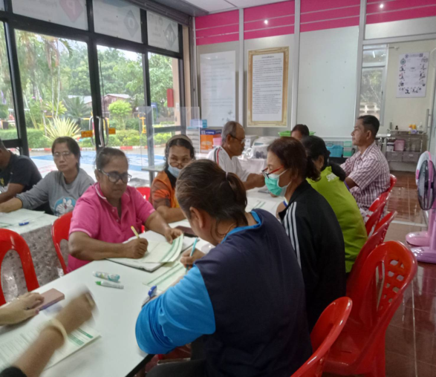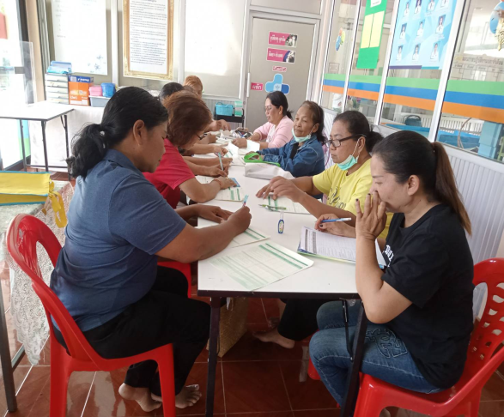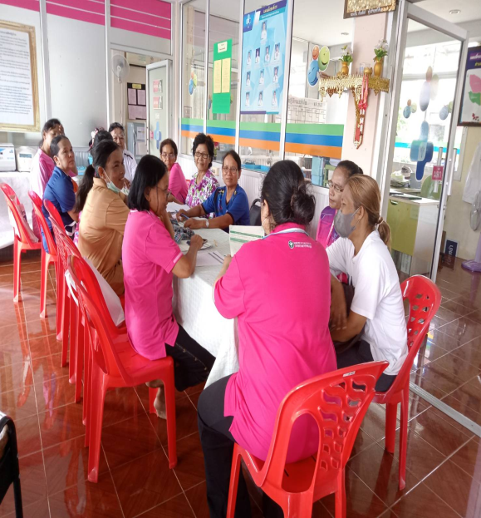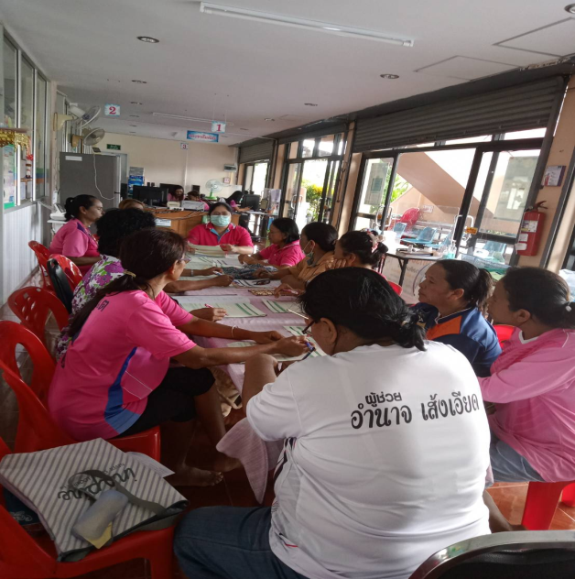 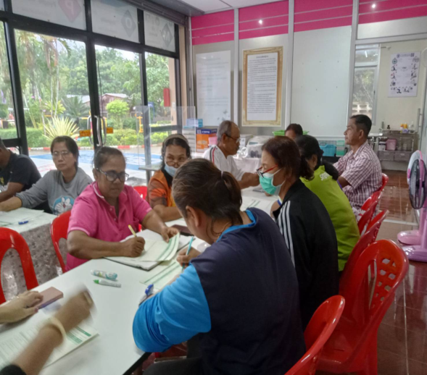

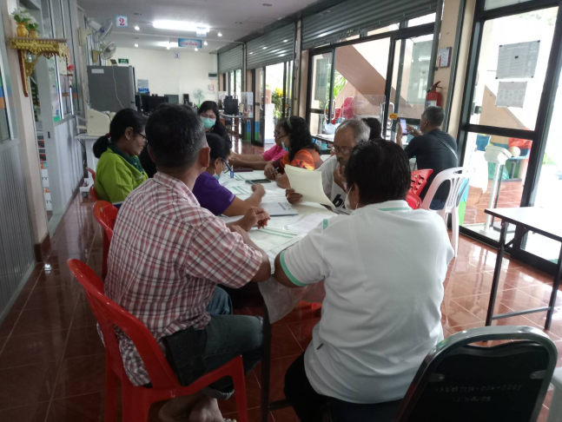

**กิจกรรมอบรมให้ความรู้เรื่องมะเร็งปากมดลูก**

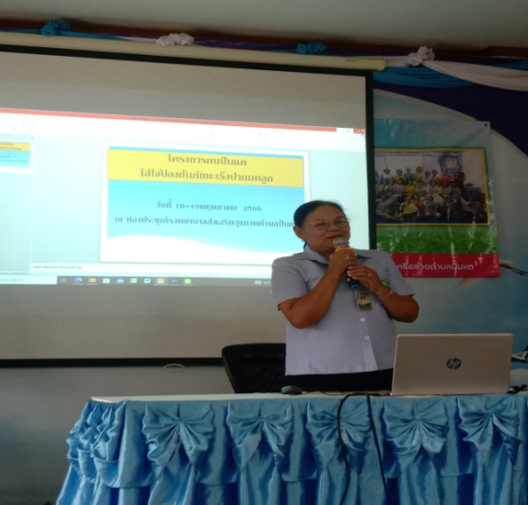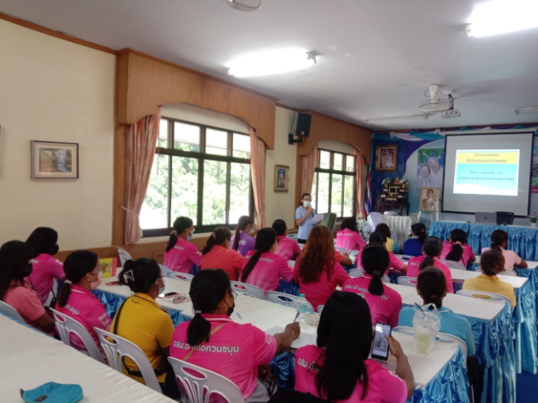

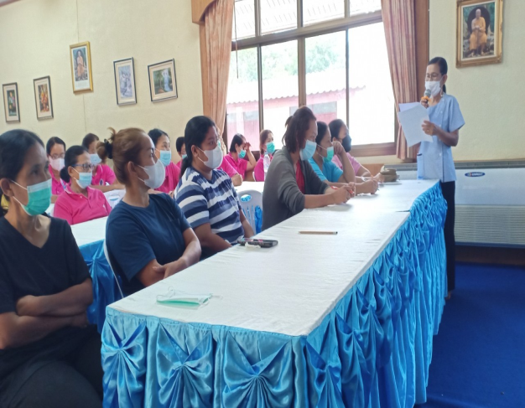

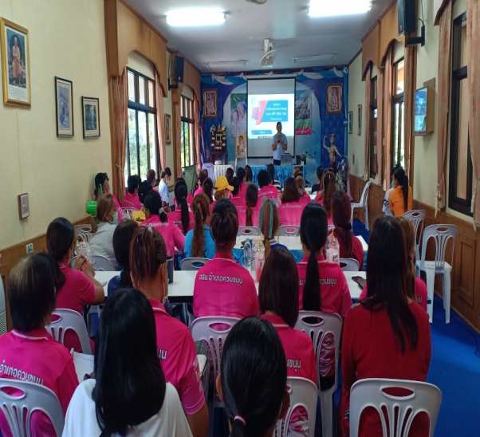

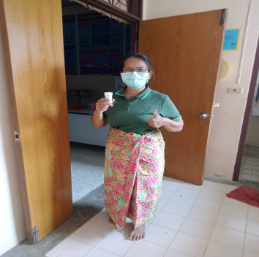**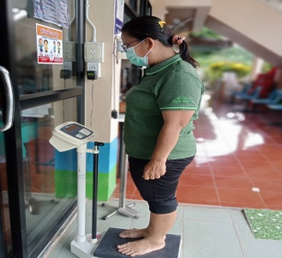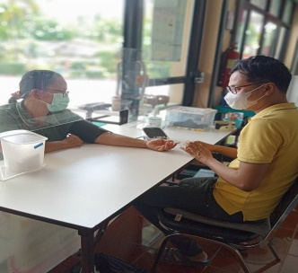กิจกรรมตรวจคัดกรองมะเร็งปากมดลูก**